Terça-feira, 16 Janeiro 2018
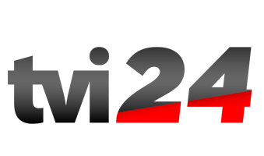

Já sabe onde vai pôr o seu dinheiro este ano?

Com os depósitos no banco a renderem pouco, ou nada, é preciso pensar em soluções para ganhar algum dinheiro com "aquela" poupança que conseguiu fazer. Informe-se bem
2018-01-16 12:55Alda Martins

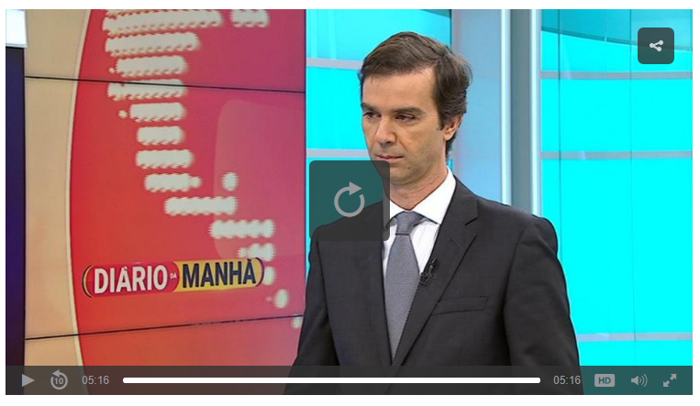
O início do ano é sempre um bom momento para aplicar aquela reserva de dinheiro que foi possível arrecadar.
Quando se tem um milhão ou mais podemos ter alguém a tratar das nossas opções de investimento, para o cidadão comum, que quer aplicar as suas poupanças, é menos simples e há outro tipo de risco associados. O gestor de conta do seu banco pode ser uma opção, mas é bom que tenha de antemão uma visão genérica dos produtos.
Para o espaço da Economia24, no “Diário da Manhã” da TVI, convidámos João Pereira Leite, diretor de investimentos do Banco Carregosa, para escrutinar algumas hipóteses de investimento.
O mercado de ações está mais “apetitoso” em 2018?
Com o cenário geral a apontar para maior crescimento económico e baixa inflação [subida de preços baixa] não há nada de grave que se possa prever em relação aos mercados acionistas. Claro que, após um ciclo de nove anos em que as bolsas estiveram quase sempre a subir, é natural que as pessoas tenham que ser mais seletivas quando decidem investir em ações. [Já para não falar que este será sempre um investimento para um perfil de investidores que gostam de mais risco].
Para quem gosta de arriscar em ações em que setores deve apostar?
Os mais quentes, do ano passado e mais recentemente, têm sido a tecnologia, robótica e tudo o que está à volta do desenvolvimento tecnológico. Até mesmo empresas relacionadas com a automatização de setores como o automóvel. Tem sido o que mais tem atraído os investidores. Por outro lado, também são as ações que estão mais caras.
E isso aumenta a dificuldade de escolha?
Sim. Mesmo dentro destes segmentos é preciso ser seletivo. Por exemplo, uma Tesla [empresa norte-americana que desenvolve, produz e vende carros elétricos, componentes para motores, entre outros] negoceia, por ação, ao dobro do valor da Renault e a marca francesa produz o dobro dos carros elétricos da Tesla. Ou seja, quando o investidor toma uma decisão de investimento tem que saber, exatamente, o que está a comprar e quanto poderá retirar de cash-flow [quando recebe face ao que gasta] de cada empresa em que investe, ao final de um ano.
E no caso das obrigações, uma opção de investimento mesmo arriscada, continuam a valer a pena?
Essa é talvez a melhor pergunta para este ano. Primeiro é preciso ver o contexto: as obrigações estão a subir há 30 anos. Nunca tivemos taxas tão baixas como as que tivemos nos últimos anos e, aqui na Europa, em particular, temos taxas negativas com todas as condições para que as obrigações este ano tenham um desempenho medíocre, até negativo.
Mas isso dificulta as opções de investimento de um perfil conservador?
Sim porque quem tem um perfil mais conservador tem que ter uma parte da sua carteira de ativos em obrigações.
É também com essa ideia de diversificação em mente que muitos investidores apostam em dívida portuguesa, por exemplo, nos Certificados de Aforro?
E bem, porque o investidor deve ter sempre em mente que deve diversificar. Não devemos por os ovos todos no mesmo cesto e esse é um mandato para qualquer investidor e os certificados de Aforro ou do Tesouro são sempre uma boa solução.
http://www.tvi24.iol.pt/economia/investimentos/ja-sabe-onde-vai-por-o-seu-dinheiro-este-ano

